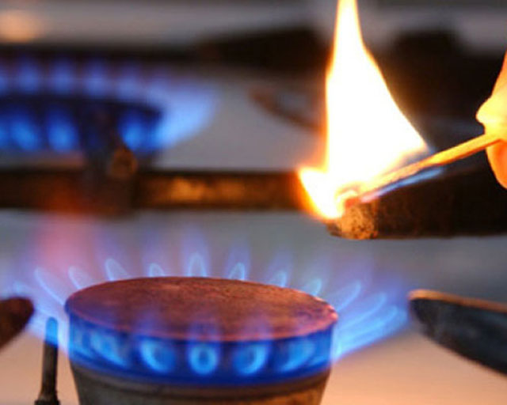

догазификация

Центр социальной защиты населения по Суровикинскому району осуществляет приём документов по предоставлению в 2024 году из областного бюджета субсидий льготным категориям граждан на покупку и установку газоиспользующего оборудования, проведение работ внутри границ их земельных участков в рамках реализации мероприятий по осуществлению подключения (технологического присоединения) газоиспользующего оборудования и объектов капитального строительства к газораспределительным сетям при догазификации в рамках постановления Администрации Волгоградской области от 05.04.2024г. № 239-п.
При данной форме поддержки средства на газификацию авансом перечисляются государством (Комитет промышленной политики, торговли и топливно-энергетического комплекса Волгоградской области) в газораспределительную организацию.
Субсидия предоставляется в размере не более 100000 рублей.
Субсидия предоставляется гражданам, владеющим на праве собственности (включая долевую или совместную собственность) или на ином предусмотренном законом праве расположенным на территории Волгоградской области домовладением, в пределах которого осуществляется подключение, и заключившим Договор с газораспределительной организацией.
Субсидия предоставляется гражданам не более одного раза в течение трех лет в отношении одного домовладения однократно.
ПРАВО НА ОБРАЩЕНИЕ ЗА СУБСИДИЕЙ
Имеют следующие категории граждан:
- ветераны Великой Отечественной войны;
- ветераны боевых действий;
- инвалиды Великой Отечественной войны;
- инвалиды боевых действий;
- члены семей погибших (умерших) инвалидов войны, участников Великой Отечественной войны, ветеранов боевых действий;
- участники специальной военной операции (СВО) и члены их семей;
- инвалиды первой группы;
- лица, осуществляющие уход за детьми-инвалидами;
- многодетные семьи;
- малоимущие граждане, в том числе малоимущие семьи с детьми, заключившие в рамках догазификации договор либо дополнительное соглашение к заключенному до 31 декабря 2023 г. (включительно) договору;

ПЕРЕЧЕНЬ НЕОБХОДИМЫХ ДОКУМЕНТОВ
- заявление на предоставление государственной услуги установленной формы;
- паспорт или иной документ, удостоверяющий личность гражданина;
- заверенную в установленном порядке копию Договора;
- документы, подтверждающие право гражданина на предоставление субсидии, требования к которым и перечень которых утверждаются Комитетом.

Затраты на проведение работ внутри границ земельных участков включают расходы:

- на проектирование сети газопотребления, включая расходы на проведение инженерно-геодезических изысканий, разработку проектной документации и рабочей документации, согласование прокладки объектов сети газопотребления с владельцами смежных коммуникаций (при необходимости);
- на осуществление строительно-монтажных работ сети газопотребления, включая расходы на строительство линейной части сети газопотребления (газопровода), строительство пунктов редуцирования газа и устройств электрохимической защиты от коррозии, установку отключающих устройств, фитингов и других устройств и сооружений сети газопотребления, устройство внутреннего газопровода на объекте капитального строительства, на покраску газопроводов, продувку газопроводов и газоиспользующего оборудования, испытание газопровода на герметичность, на выполнение пусконаладочных работ, проведение контрольной опрессовки газопровода.
К газоиспользующему оборудованию, затраты на покупку и установку которого могут компенсироваться за счет средств субсидии, относится газоиспользующее оборудование, произведенное на территории Российской Федерации в соответствии с критериями и порядком подтверждения, установленными постановлением Правительства Российской Федерации от 17 июля 2015 г. N 719 "О подтверждении производства промышленной продукции на территории Российской Федерации", включая в том числе:
- котел (газовый двухконтурный или одноконтурный напольный котел, газовый двухконтурный или одноконтурный настенный котел);
- газовый водонагреватель;
- газовую плиту, газовую варочную панель;
- счетчики газа (прибор учета газа);
- колонку (или бойлер косвенного нагрева);
- систему контроля загазованности;
- иное допустимое к установке в домовладениях оборудование, работающее на природном газе и необходимое для отопления (теплоснабжения) домовладений и для пищеприготовления.

Для получения субсидии гражданин, заключивший Договор с газораспределительной организацией, подает в Комитет промышленной политики, торговли и топливно-энергетического комплекса Волгоградской области через государственное казенное учреждение центр социальной защиты населения Волгоградской области по месту жительства или через многофункциональный центр предоставления государственных и муниципальных услуг по месту жительства заявление о предоставлении субсидии и вышеперечисленные документы.

При возникновении вопросов
обращайтесь по телефону
(84473) 9-38-36

